Министерство науки и высшего образования Российской Федерации

Федеральное государственное автономное образовательное учреждение

высшего образования

«СЕВЕРО-КАВКАЗСКИЙ ФЕДЕРАЛЬНЫЙ УНИВЕРСИТЕТ»

Институт цифрового развития

Кафедра инфокоммуникаций

**«Декораторы функций в языке Python»**

**ОТЧЕТ**

**по лабораторной работе №15**

**дисциплины**

**«Основы программной инженерия»**

|  |  |  |  |
| --- | --- | --- | --- |
|  | | Выполнил:  Зиёдуллаев Жавохир Эркин угли  2 курс, группа ПИЖ-б-о-21-1,  09.03.04 «Программная инженерия», направленность (профиль) «Разработка и сопровождение программного обеспечения», очная форма обучения  _______________________________  (подпись) | |
|  | | Проверил:  _______________________________  (подпись) | |
|  | |  | |

Отчет защищен с оценкой ___________ Дата защиты__________________

Ставрополь, 2022 г.

Пример 1

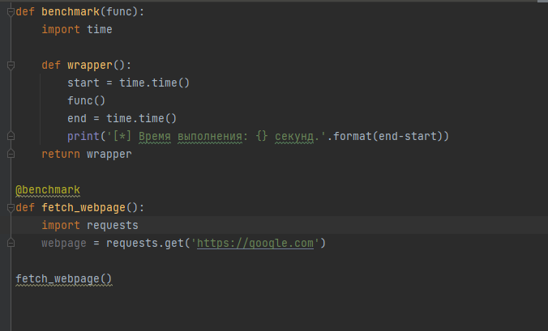

Пример 2

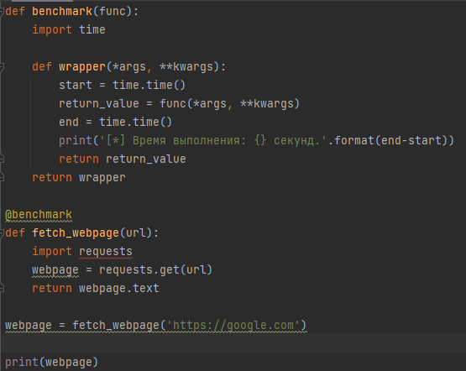

Индивидуальное задание

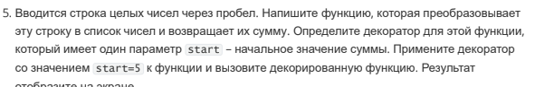

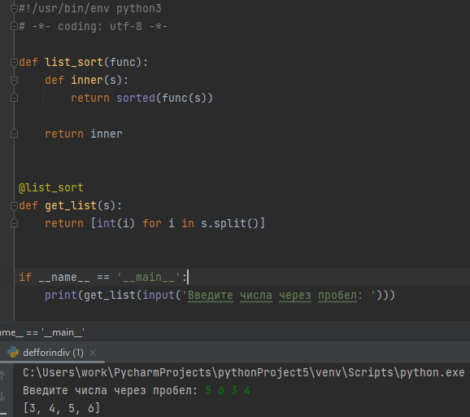

GitHub: https://github.com/javoxir21/laba-15.git

Ответы на контрольные вопросы:

1. Что такое декоратор?

Декоратор – это функция, которая позволяет обернуть другую функцию для расширения её функциональности без непосредственного изменения её кода.

1. Почему функции являются объектами первого класса?

Объектами первого класса в контексте конкретного языка программирования называется элементы, с которыми можно делать всё то же, что и с любым другим объектом: передавать, как параметр, возвращать из функции и

присваивать переменной.

1. Каково назначение функций высших порядков?

Функции высших порядков – это такие функции, которые могут принимать в качестве аргументов и возвращать другие функции.

1. Как работают декораторы?

Декоратор – это функция, которая позволяет обернуть другую функцию для расширения её функциональности без непосредственного изменения её кода. Внутри декораторы мы определяем другую функцию, обёртку, так сказать,

которая обёртывает функцию-аргумент и затем изменяет её поведение. Мы создаём декоратор, замеряющий время выполнения функции. Далее мы

используем его функции, которая делает GET- запрос к главной странице. Чтобы измерить скорость, мы сначала сохраняем время перед выполнением обёрнутой функции, выполняем её снова сохраняем текущее время и вычитаем из него начальное.

Выражение @decorator_function вызывает decorator_function() с hello_world в качестве аргумента и присваивает имени hello_world возвращаемую

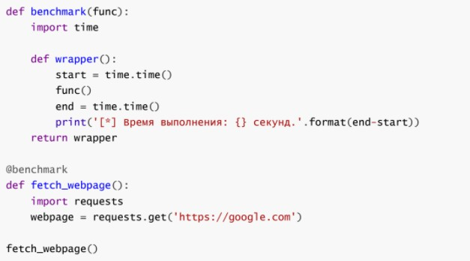функцию.

1. Какова структура декоратора функций?

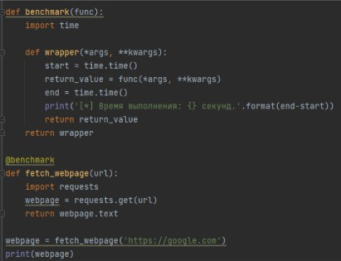

1. 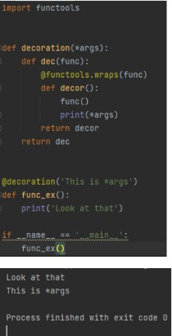Самостоятельно изучить как можно передать параметры декоратору, а не декорируемой функции?